
数据结构

课程实验报告

题 目 无向图中求两点间的所有简单路径
学生姓名 吴多智
学生学号 201626010520
专业班级 软件1605
完成日期 2017 年12月15日

- 需求分析
- 问题描述
若用无向图表示高速公路网，其中顶点表示诚实，边表示城市之间的高速公路。设计一个找路路径，获取两个城市之间的所有简单路径（找到除了起点和终点可以相同外，其它顶点均不同的路径）。
- 输入数据
- 从键盘上输入城市的个数；
- 从键盘上输入城市之间高速公路的条数；
- 从键盘上输入各城市的编号；
- 从键盘上输入各高速公路的起点和终点；
- 从键盘上输入要获取路径的两个诚实的编号。
- 输出数据
- 在Dos界面输出两个城市间所有简单路径；
- 在文件中输出两个城市间所有简单路径。
- 功能
- 创建一个空无向图；
- 输入城市个数（顶点数）、高速公路条数（边数）和点和边的信息，用无向图表示高速公路网；
- 获取两个顶点之间，除了起点和终点之外，其他顶点均不同的路径，并将所有路径输出到Dos界面和文件中。
- 测试样例设计
- 测试测试起点和终点不同的情况。
0001
0005
0004
0003
0002
输入：
5
6
顶点信息：0001 0002 0003 0004 0005
边信息
0001 0002
0001 0005
0002 0003
0002 0005
0003 0004
0004 0005
始末顶点信息 0005 0001
文件输出：
0005->0001
0005->0002->0001
0005->0004->0003->0002->0001

0001
0005
0004
0003
0002
输入：
5
6
顶点信息：0001 0002 0003 0004 0005
边信息：
0001 0002
0001 0005
0002 0003
0002 0005
0003 0004
0004 0005
始末顶点信息：0002 0004
输出：
0002->0001->0005->0004
0002->0003->0004
0002->0005->0004

- 测试多条路径经过的城市没有重合的情况。
0534
0010
0531

0731
0732
输入：
5
6
顶点信息：0731 0732 0010 0531 0534
边信息：
0731 0732
0731 0010
0731 0531
0732 0534
0010 0534
0531 0534
始末顶点信息：0731 0534
输出：
0731->0732->0534
0731->0010->0534
0731->0531->0534
- 测试多条路径经过的城市有重合的情况。
0534
0731
0531

0010
0732
输入：
5
6
顶点信息：0731 0732 0010 0531 0534
边信息：
0731 0732
0731 0010
0731 0534
0732 0010
0010 0531
0531 0534
始末顶点：0731 0534
输出：
0731->0732->0010->0531->0534
0731->0010->0531->0534
0731->0534

0531
0010
0731
0732
输入：
4
6
顶点信息：0731 0732 0010 0531
边信息：
0731 0732
0731 0010
0731 0531
0732 0531
0010 0531
0732 0010
始末顶点信息：0732 0010
输出：
0732->0731->0010
0732->0731->0531->0010
0732->0531->0731->0010
0732->0531->0010
0732->0010
二、概要设计
- 抽象数据类型
- 数据对象R：图是由一个顶点集合V和一个弧集E构成的数据结构。Graph=(V,E)顶点的数据域和边的权课用于存储数据元素。
- 数据关系：G。VR={<v,w>|v,w∈V且P(v,w)∈E},<v,w>表示从v到w的一条弧，并称v为弧头，w为弧尾。谓词P(v,w)定义了弧<v,w>的意义或信息。复杂的非线性结构，在图结构中，每个元素都可以有零个或多个前驱，也可以有零个或多个后继，也就是说，元素之间的关系是任意的。
- 基本操作：
// 邻接表
class ListUDG
{
private: // 内部类
// 邻接表中表对应的链表的顶点
class ENode
{
public:
int ivex; // 该边所指向的顶点的位置
int use;
ENode *nextEdge; // 指向下一条弧的指针
};

// 邻接表中表的顶点
class VNode
{
public:
string data; // 顶点信息
ENode *firstEdge; // 指向第一条依附该顶点的弧
};

private: // 私有成员
int mVexNum; // 图的顶点的数目
int mEdgNum; // 图的边的数目
VNode mVexs[MAX];
ofstream outfile;
char *fileName;

public:
// 创建邻接表对应的图(自己输入)
ListUDG();
// // 创建邻接表对应的图(用已提供的数据)
// ListUDG(char vexs[], int vlen, char edges[][2], int elen);
~ListUDG();

// 深度优先搜索遍历图
void DFS();
// 广度优先搜索（类似于树的层次遍历）
void BFS();
// 打印邻接表图
void print();
//获取所有简单路径
void getAll();

private:
// 读取一个输入字符
string readString();
// 返回ch的位置
int getPosition(string ch);
// 深度优先搜索遍历图的递归实现
void DFS(int i, int *visited);
// 深度优先搜索遍历简单路径的递归实现
void DFS(int i,int end, int *visited,vector<int> v);
// 将node节点链接到list的最后
void linkLast(ENode *list, ENode *node);

void write(vector<int> v);

int find(int value,vector<int> v){
for(int i=0;i<v.size();i++){
if(value == v[i])
return i;
}

return -1;
}
};

- 算法的基本思想
getAll()函数算法：
从起点开始，每访问一个结点，将其存入向量path，标记值Mark加一，依次访问其相邻顶点，如果被访问的顶点不是终点且在此之前的路径上已经访问过，或者该顶点没有邻接顶点了，则返回路径上的上一个顶点，并将上一个顶点的标记取消，即将Mark置为UNVISITED，继续查找其相邻顶点。若被访问的顶点是终点，且路径长度大于0，则输出向量path中的所有顶点，构成一条简单路径，然后继续用DFS查找其余顶点。当找到路径时，将flag标记为1，函数返回flag，以判断是否存在简单路径。
- 程序的流程
程序有3个模块组成：
构建地图
递归查找路径
结果写进文件

三、详细设计
- 物理数据类型
使用邻接表实现图的ADT，顶点用连续的存储空间数组存储，每个顶点分别作为一个链表的头结点，其相邻顶点用离散的存储空间链表存储，每建立一条边添加一个结点。
// 邻接表
class ListUDG
{
private: // 内部类
// 邻接表中表对应的链表的顶点
class ENode
{
public:
int ivex; // 该边所指向的顶点的位置
int use;
ENode *nextEdge; // 指向下一条弧的指针
};

// 邻接表中表的顶点
class VNode
{
public:
string data; // 顶点信息
ENode *firstEdge; // 指向第一条依附该顶点的弧
};

private: // 私有成员
int mVexNum; // 图的顶点的数目
int mEdgNum; // 图的边的数目
VNode mVexs[MAX];
ofstream outfile;
char *fileName;

public:
// 创建邻接表对应的图(自己输入)
ListUDG();
// // 创建邻接表对应的图(用已提供的数据)
// ListUDG(char vexs[], int vlen, char edges[][2], int elen);
~ListUDG();

// 深度优先搜索遍历图
void DFS();
// 广度优先搜索（类似于树的层次遍历）
void BFS();
// 打印邻接表图
void print();
//获取所有简单路径
void getAll();

private:
// 读取一个输入字符
string readString();
// 返回ch的位置
int getPosition(string ch);
// 深度优先搜索遍历图的递归实现
void DFS(int i, int *visited);
// 深度优先搜索遍历简单路径的递归实现
void DFS(int i,int end, int *visited,vector<int> v);
// 将node节点链接到list的最后
void linkLast(ENode *list, ENode *node);

void write(vector<int> v);

int find(int value,vector<int> v){
for(int i=0;i<v.size();i++){
if(value == v[i])
return i;
}

return -1;
}
};
输入和输出的格式
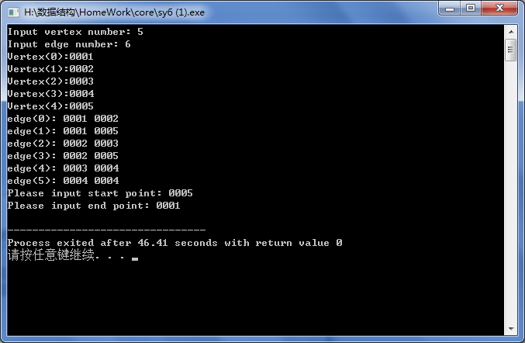
- 算法的具体步骤
- 找全部简单路径
void ListUDG::getAll(){
string start,end;
cout<<"Please input start point: ";
cin>>start;
cout<<"Please input end point: ";
cin>>end;

int s = getPosition(start);
int e = getPosition(end);

vector<int> v;
int visited[MAX]; // 顶点访问标记
// 初始化所有顶点都没有被访问
for (int i = 0; i < mVexNum; i++)
visited[i] = 0;

v.push_back(s);
visited[s] = 1;
while(!v.empty()){
if(v[v.size()-1] == e){
write(v);
// for(int i=0;i<v.size();i++){
// cout<<v[i]<<" ";
// }
// cout<<endl;
visited[e] = 0;
v.pop_back();
}else{
int n = v[v.size()-1];
ENode * node = mVexs[n].firstEdge;
while(node!=NULL){
if(visited[node->ivex] == 0 && find(node->ivex,v)==-1 && node->use == 0){
v.push_back(node->ivex);
node->use = 1;
visited[node->ivex] = 1;
break;
}
node = node->nextEdge;
}
if(node == NULL){
visited[n] = 0;
ENode * node = mVexs[n].firstEdge;
while(node!=NULL){
if(find(node->ivex,v)==-1 ){ //恢复顶点状态
node->use = 0;
visited[node->ivex] == 0;
}
node = node->nextEdge;
}
v.pop_back();
}
}
}

}

- 写入文件
void ListUDG::write(vector<int> v){
ofstream outfile;
outfile.open("record.txt",ios::app);
for(int i=0;i<v.size();i++){
if(i==0)
outfile << mVexs[v[i]].data;
else
outfile <<"->"<< mVexs[v[i]].data;
}

outfile << endl;
}

- 算法的时空分析
时间复杂度
- 结构模块：定义邻接表图的对象：时间复杂度θ(1)；
- 输入模块：循环输入各顶点信息：时间复杂度θ(v)；
循环输入各边信息：时间复杂度θ(e)；
- 处理模块：
构建邻接表：时间复杂度θ(v*e),
查找简单路径：时间复杂度为DFS递归算法的复杂度θ(v+e)。
空间复杂度
空间复杂度为O(v*e)。
结构性开销为边数e(每多一条边都要建立一个新的链表结点）。

四、调试分析
- 调试方案设计
- 调试结构模块：
构建一个空无向图，调用邻接表输出函数，看是否为空。
- 调试输入模块：
调用构图函数输入参数信息，创建一个无向图后分别输出其邻接表信息，观察是否正确。
- 调试处理模块：
输入几组不同情况下的无向图数据和查找数据，调用查找简单路径函数，观察Dos界面和文件中输出的简单路径结果是否正确。
2.调试过程和结果，及分析
- 调试结构模块：创建邻接表后，判断顶点数和边数，均为0，且可以调用图的各个成员函数。
- 调试输入模块：从输出的结果，输入的顶点和边都成功构建到图中，输入操作正确。
- 调试处理模块：各种特殊类型的图（包含有向图和无向图），构图操作和基本操作的输出结果都正确。输出的邻接表与所创建的图相符，说明输出函数的操作正确。输出的路径数量和结果都正确。

- 测试结果
- 测试测试起点和终点不同的情况：结果正确输出了各条简单路径，每条路径各顶点均不相同。
0001
0005
0004
0003
0002

Dos界面：
文件：
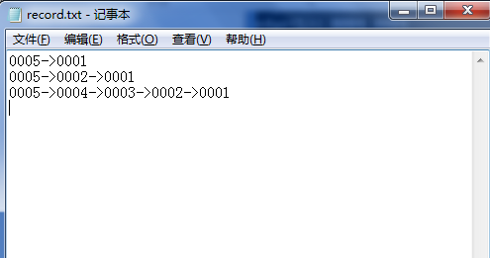
（2）
0001
0005
0004
0003
0002

Dos界面：
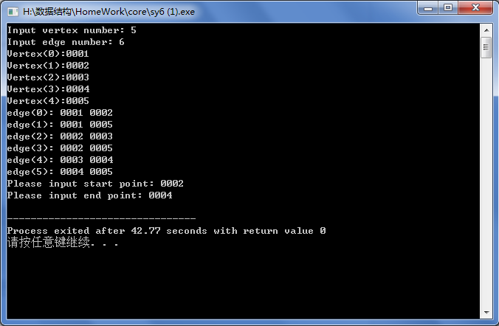
文件：
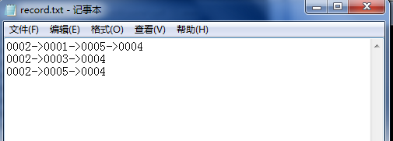
(3)测试多条路径经过的城市没有重合的情况：输出的各条路径均为简单路径，且输出的所有顶点除起点和终点外无重复。
0534
0010
0531

0731
0732

Dos界面：
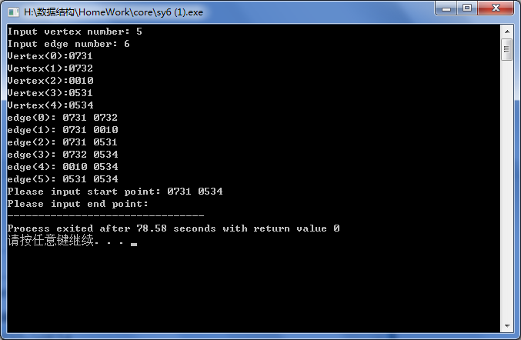
文件：
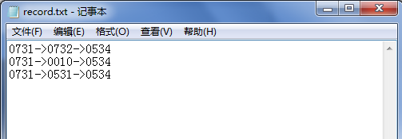
(4)测试多条路径经过的城市有重合的情况：同一顶点在不同路径中可以多次被输出，但在同一条路径中不能重复。
0534
0731
0531

0010
0732

Dos界面：
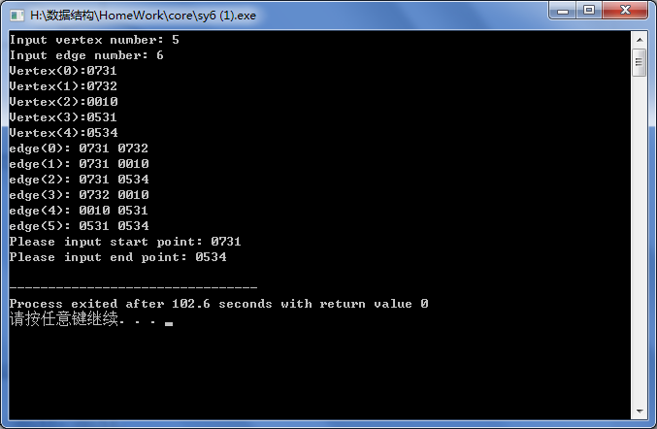
文件：
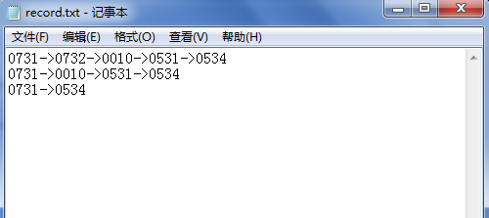
（5）
Dos界面：
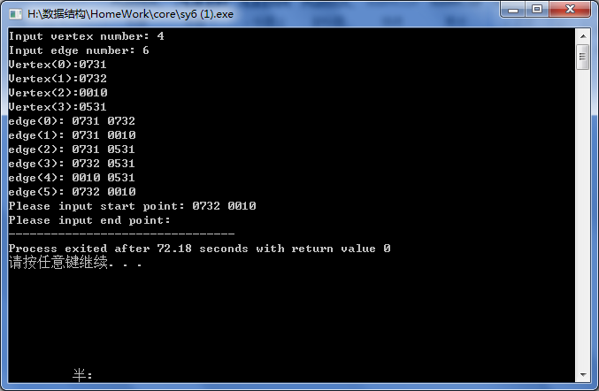

文件：
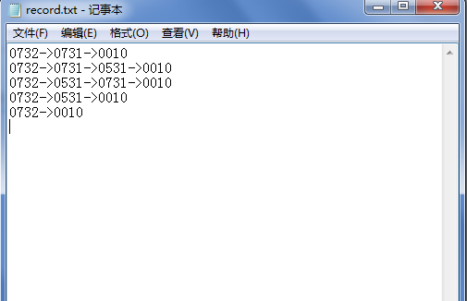

- 实验心得
本次实验是基于图的物理实现，求解简单路径，算法本身不是很复杂。
在做实验的过程中，遇到了一点问题，一开始没有看全需求，所以非常顺利地完成了实验代码。在设计测试数据时重新读了一遍问题描述和需求分析，发现起点和终点可以重复。在解决这个问题时还遇到了一些波折，一开始想在找路径函数中做修改，区分起点和终点是否重复的情况，但是基于DFS的简单路径求解过程是一个递归函数，因此在递归调用的函数中起点是不断变化的。考虑后想到，可以在标记值上做改变，起点和终点与其他顶点的唯一不同点就是可以被遍历两次，而第一次标记到的一定是起点，因此只需要让起点的标记值比其他顶点小1，标记时标记遍历的次数即可。这启发了我们，想问题不一定要太直接，可以通过改变其他操作实现想要的功能。
另外，文件输出也是之前实验中没有用过的知识。

七、用户使用说明
结果的输出是在同目录下的record.txt 文件

